OBLICZENIA W ARKUSZU KALAKULACYJNYM
Temat: Komórka, adres, formuła
Do pracy będziemy potrzebowali arkusz kalkulacyjny. W podręczniku mamy opisany Microsofte Excel ale jeśli nie posiadacie w swoich komputerkach możecie pobrać i zainstalować darmowy pakiet Libre Office
https://pl.libreoffice.org/pobieranie/ i korzystać z LibreOffice calc
Proszę wybrać Główny instalator podczas pobierania.
Program jest już nam znany bo korzystaliśmy z niego w klasie 6.
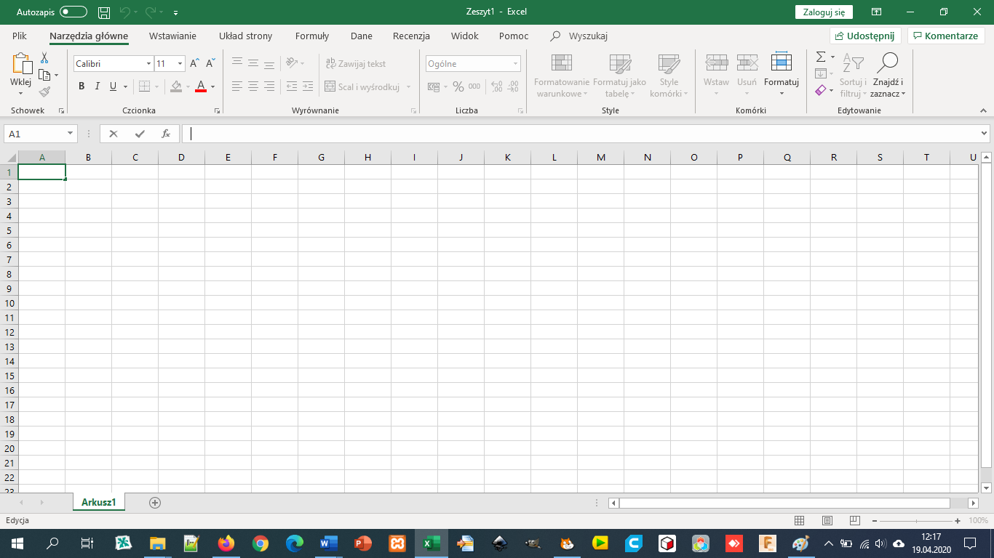
Okno programu Microsoft Excel
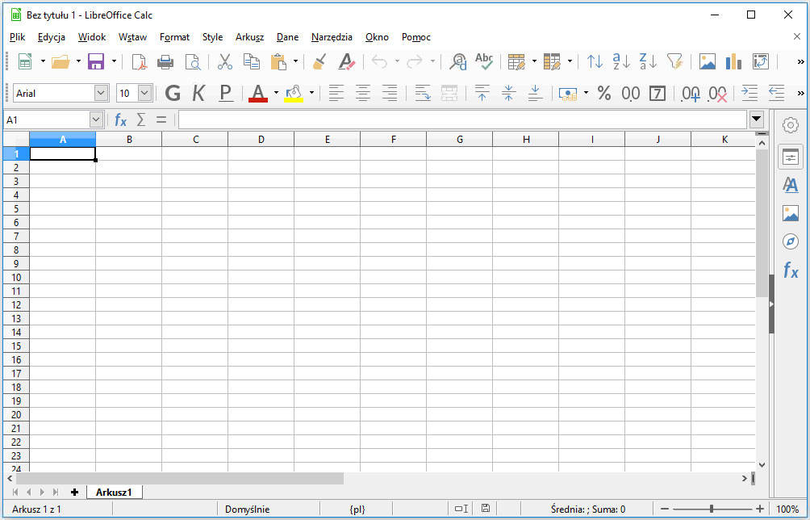
Okno programu LibreOffice calc
Proszę o przeczytanie materiału od strony 162 do 166 i wykonanie Ćwiczenia 1, 2 oraz Zadanie 1 ze strony 167
Dane do tabelki znajdziecie na Wikipedii, wystarczy je przepisać.
Gęstość zaludnienia jest to liczba mieszkańców podzielona przez powierzchnię.
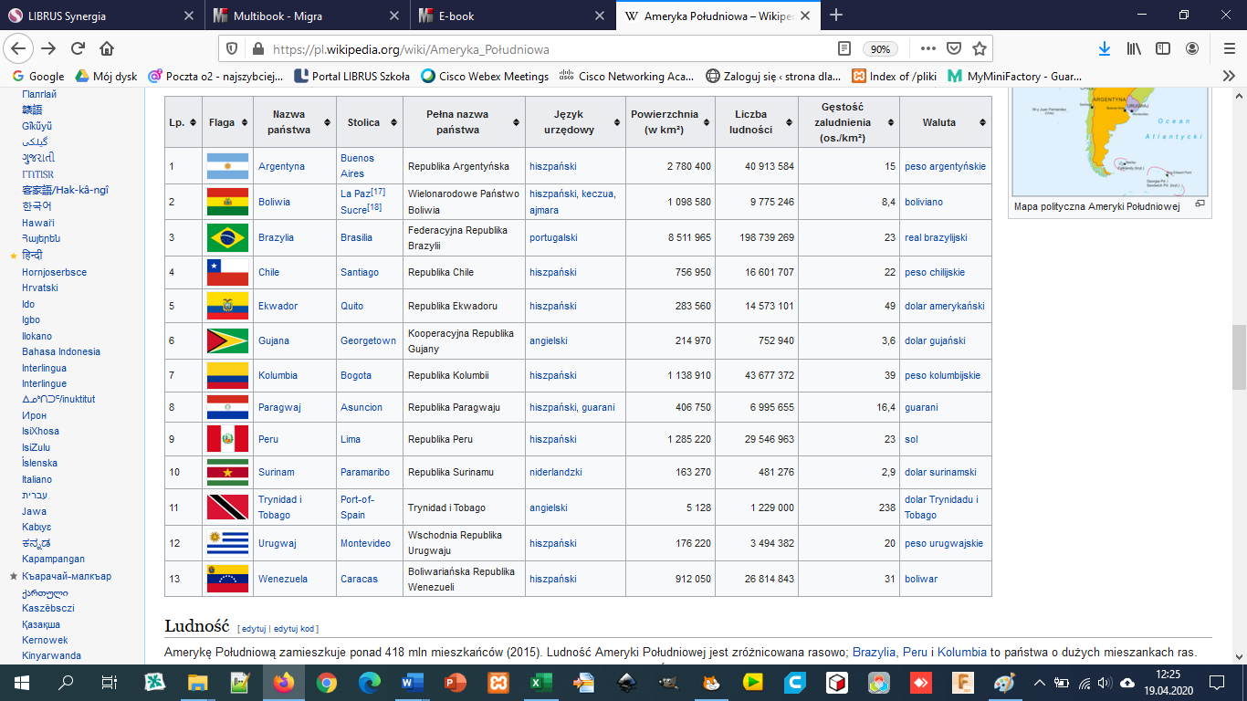
Przykład takiej tabelki:
Możemy zmniejszyć ilość liczb wyświetlanych po przecinku do liczby całkowitej w kolumnie gęstość zaludnienia. W tym celu zaznaczamy kolumnę gęstość zaludnienia i na pasku wciskamy ikonę:
Aż do momentu pojawienia się liczby całkowitej:
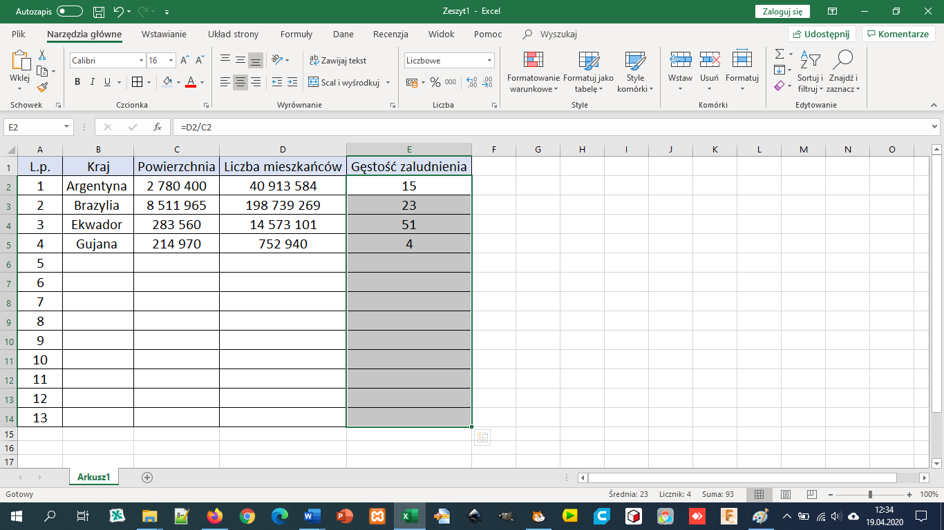
Liczba 14,7149 zmieliła się na 15 ponieważ Excel zaokrągla liczbę do liczby całkowitej.
Nie odsyłacie żadnej z wykonanych dziś prac.

